Nom: Anders Celsius
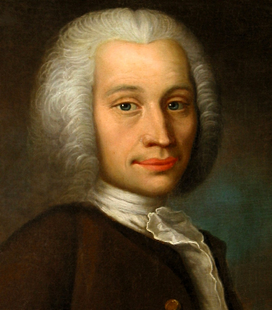

ériode de temps: 1701 -1744

Nationalité: russe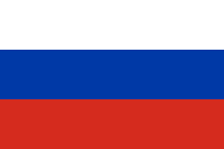

Découvert:: Une échelle des température don’t l’unité, le degré Celcius porte son nom

